Arbres de deciscions : ensemble de nœuds (racine, internes, feuilles) reliés en séquence de décisions de manière hiérarchique, c’est-à-dire partant d’un nœud racine puis parcourant des nœuds intermédiaires pour terminer sur des nœuds finaux (feuilles).

Chaque élément est défini par plusieurs features que l’on représente en vecteur multidimensionnelle (ex : (age,temp,couleurs, …..)
Les features discrte (categoriel) : genere une branche par categorie
Les features continue : genere des interval
La boucle :
Trouver le meilleur attribut
Cree une branche pour chaque valeur de cet attribut
Repartir les données en fontions de de ces valeurs et de la Target
Si le classement n’est pas unanime refaire la boucle

Id3
Un ensemble de données nommées G
Trouver le meilleur attibut :
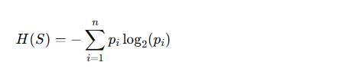
Calcul de l’entropie initial avec Target catégoriel (discrète ) qui a pour valeur t1,t2,t3..tn
On calcule la proba de chaque ti avec P(ti)= nombres de ti / total des données
Entropie initial E(G)= la somme pour chaque chaque categorie ti de – ( P(ti) X log(P[ti) )

Pour chaque attribut(A) qui a pour valeur x1,x2,x3,x4…xn calculer l’entropie
E(A)= la somme pour chaque valeurs de – ( P(xi) X log(P(pxi) )
Si E=0 cela signifie que l’on a une classification dite pure [ n ; 0] ou [ 0 ; n ]
Si E=1 l’on est a 50/50

Calcule du gain
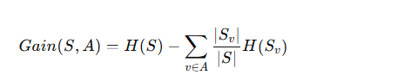
somme de (taillexi) /(A) = poids
GI(G ;A) = E(G) – poids x E(A)
On choisis le gainmax pour le roots (racine)
On continue la boucle

C4.5
Meme chose que ID3
Mais utilise le GainRatio= gain / split info
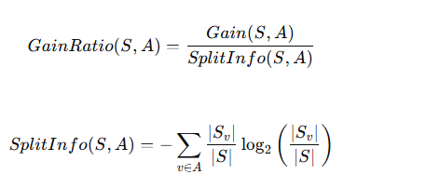
Le Split Information mesure à quel point un attribut divise les données,
indépendamment des classes.
Même formule que l’entropie,
Mais appliquée à la répartition des données, pas aux classes.
Pour les attibut a valeur continue
Il ordonne les valeurs (croissante décroissante) et considere comme seuil chaque changement de classe
Puis calcul le gain ratio du seuil et choisi le max et l’intègre dans l’arbre ce qui donne X< n ---- oui ou non

CART
ne fonctionne que en arbre binaire
si un attribut est catégoriel ex : droite, gauche, haut, bas,
il va tester toute les partitions binaire
ex :
droite vs gauche haut bas
droite gauche vs haut bas
droite haut vs gauche bas
.
.
.
Pou k categorie il y a ( 2**(k-1) ) – 1 possibilitée

N’utulise pas l’entropie mais le gini
GINI = 1 – somme de (P(Xi)**2)
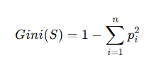

Critère | ID3 | C4.5 | C5.0 | CART
Type | Classification | Classification | Classification | Classif + Régression
Critère | Entropie | Gain Ratio | Gain Ratio | Gini / MSE
Attributs continus | ❌ | ✅ | ✅ | ✅
Valeurs manquantes | ❌ | ✅ | ✅ | ✅
Élagage | ❌ | ✅ | ✅ | ✅
Structure | Multi-branches | Multi-branches | Multi-branches | Binaire
Performance | Faible | Moyenne | Élevée | Élevée
Open-source | ✅ | ✅ | ❌ | ✅

